Tillsynsbegäran – information om höga naturvärden i avverkningsanmälan A 8741-2020 i Vindelns kommun
Detta dokument behandlar höga naturvärden i avverkningsanmälan A 8741-2020 i Vindelns kommun. Denna avverkningsanmälan inkom 2020-02-17 och omfattar 2,9 ha.
Vi begär härmed att Skogsstyrelsen fattar beslut enligt miljöbalken som säkerställer att skogens höga naturvärden bevaras samt säkerställer att EU-lagstiftning efterlevs och att artskyddsbrott förhindras. Vi önskar även ta del av de ställningstaganden och beslut som myndigheterna meddelar till följd av aktuell avverkningsanmälan och föreningens inlaga (se 34 § förvaltningslagen).
Nedan beskrivs fynd av naturvårdsarter som gjorts i det avverkningsanmälda området.

Naturvårdsarter
I avverkningsanmälan har följande 4 naturvårdsarter hittats: Corticaria interstitialis (NT), granbarkmögelbagge (NT), Scaphisoma subalpinum (NT) och Dorcatoma dresdensis (S). Av dessa är 3 rödlistade. För rödlistade arter har rödlistekategorin angivits inom parentes. Arter som är signalarter enligt Skogsstyrelsen har markerats med (S).
De påträffade naturvårdsarterna är ett tydligt kvitto på att detta rör sig om en skog med höga naturvärden. I Figur 1 visas en karta över det avverkningsanmälda området, där samtliga fyndplatser för naturvårdsarter som finns registrerade på Artportalen har markerats.
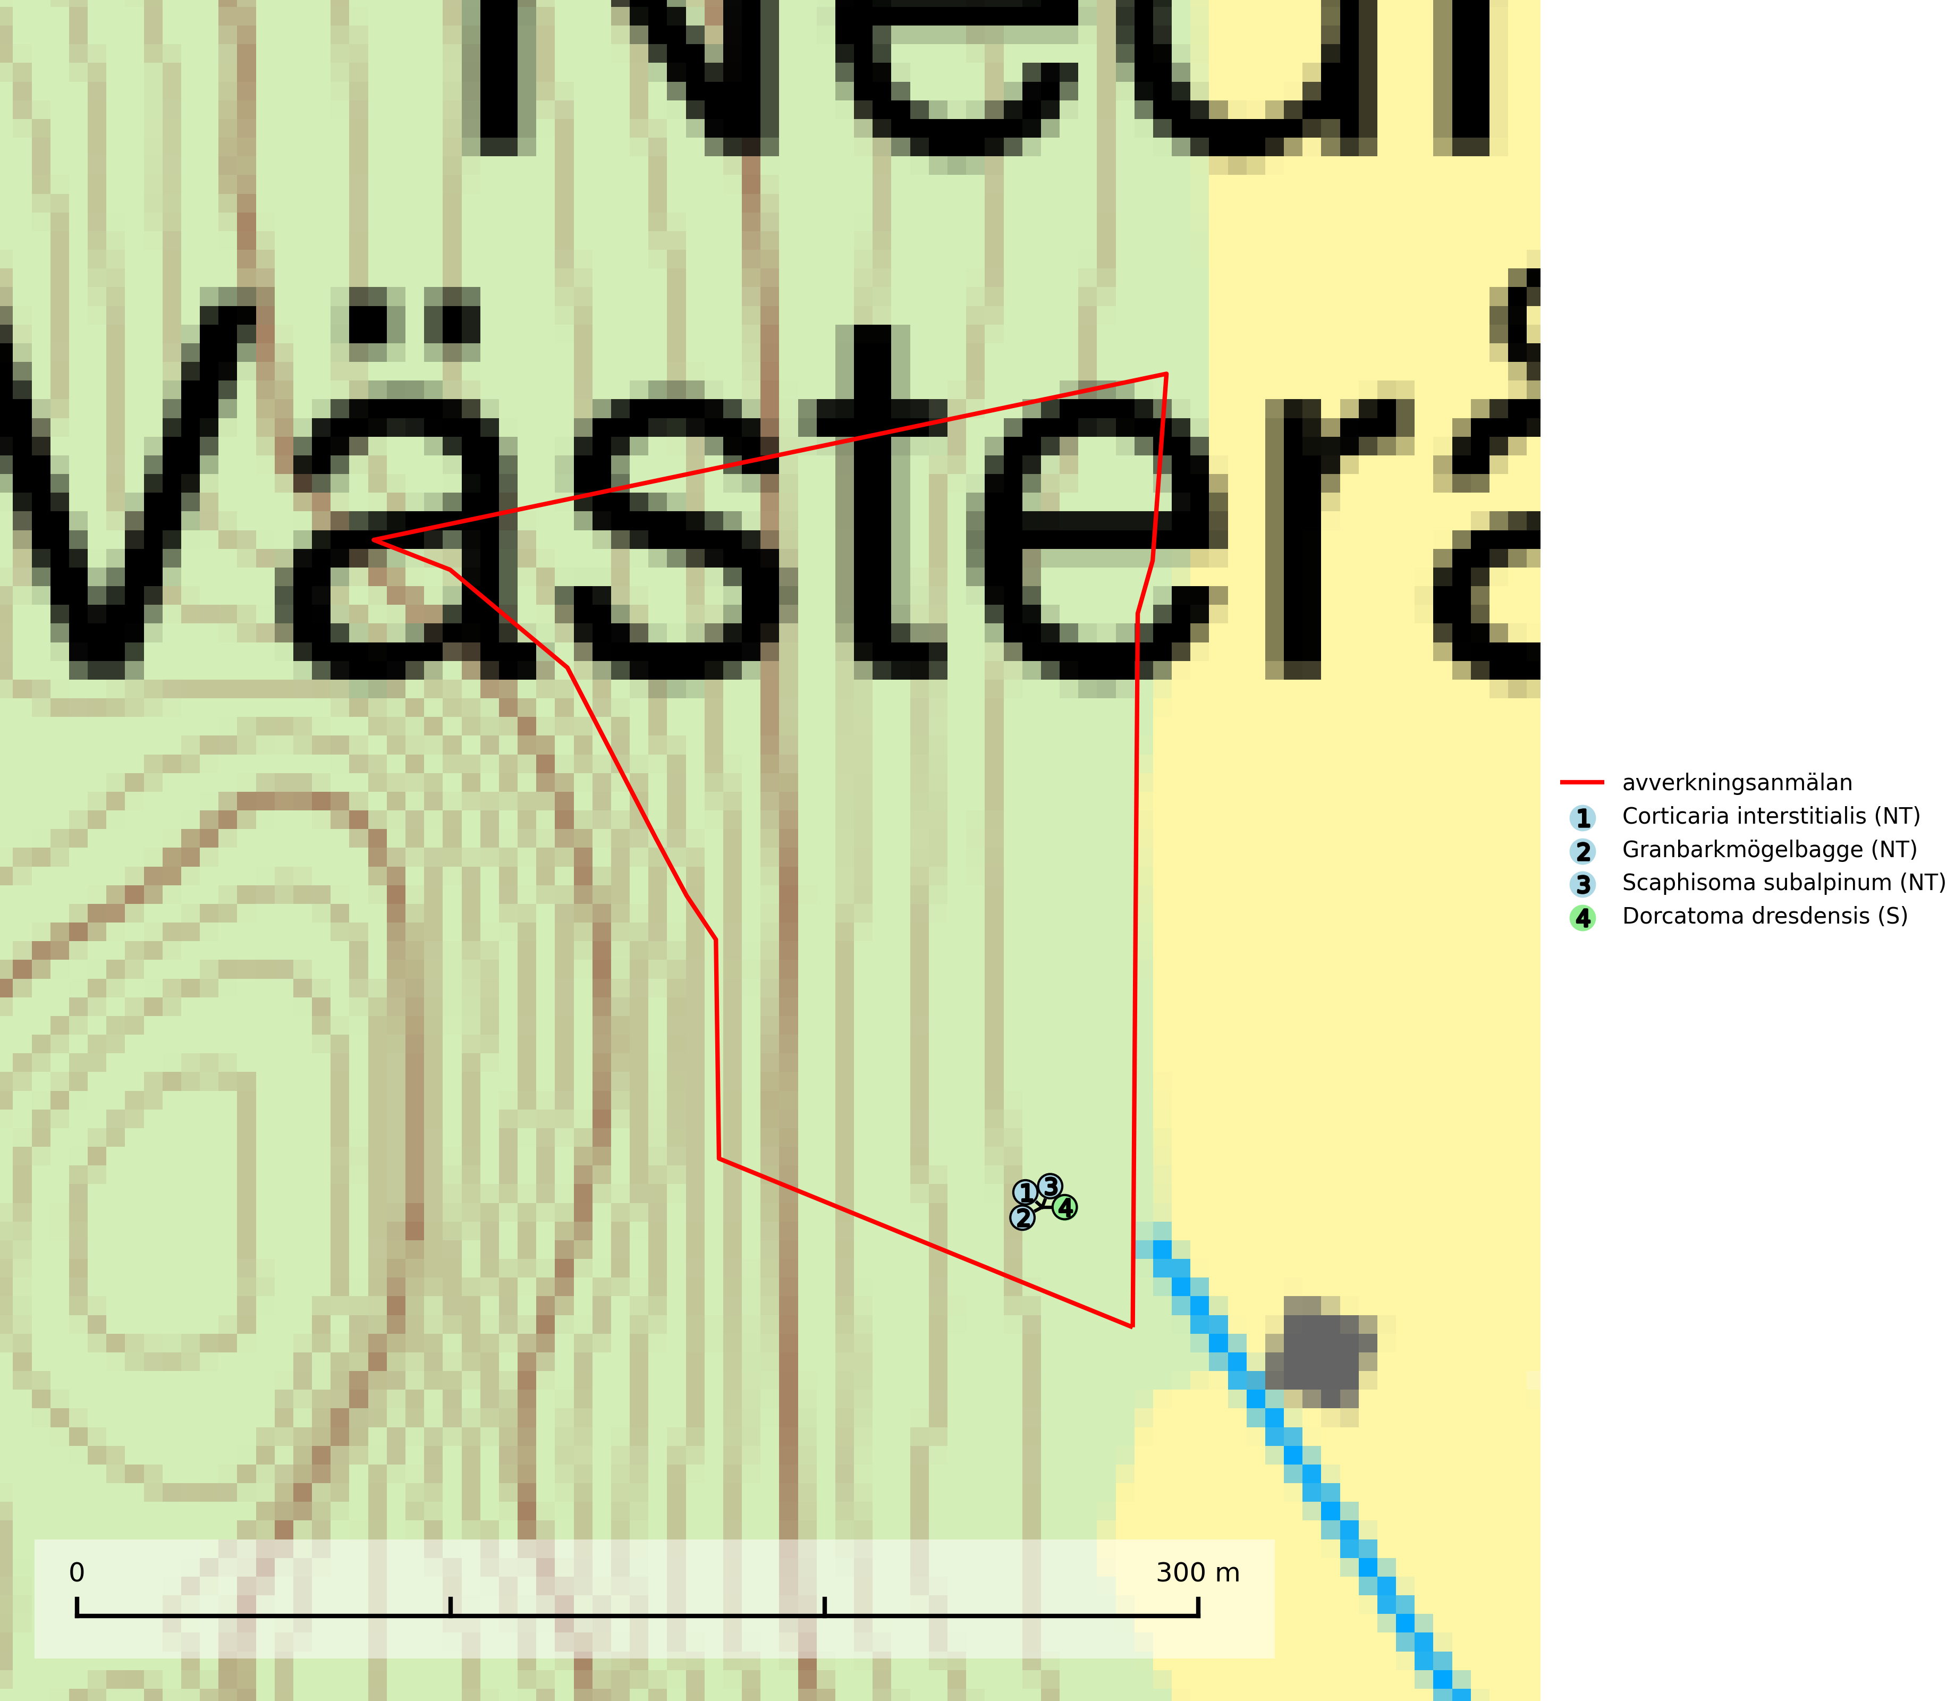
Figur 1. Fyndplatser för naturvårdsarter i det avverkningsanmälda området (röd linje). Markörer utan svart kant är placerade på fyndplatsen. Markörer med svart kant är placerade vid sidan av fyndplatsen och har ett svart streck som visar fyndplatsens exakta position. Kartans mittpunktskoordinat är N 7113739, E 724348 i SWEREF 99 TM.
Corticaria interstitialis (NT) är en skogslevande mögelbagge som framförallt hittas i lövrika naturskogar i Norrlands inland. Arten påträffas under bark, i mycelrik ved och på vedsvampar på döda träd, främst asp och björk, och ibland även i förna. Genom artens anknytning till mer naturlig lövrik skog så hotas den av skogsbruk. Fler naturskogsområden behöver skyddas (SLU Artdatabanken, 2024).
Granbarkmögelbagge (NT) är en skalbagge vars larvutveckling sker under svampig bark på gran, oftast grova lågor och stubbar eller vid basen av levande, grovbarkiga träd, helst i slutna bestånd. Arten hotas av minskande mängd naturskog, fler grannaturskogar behöver skyddas (SLU Artdatabanken, 2024).
Scaphisoma subalpinum (NT) är en kortvinge som främst påträffas i lövrika naturskogsmiljöer med mycket fnösktickor. Arten främst är knuten till naturskogsbestånd med ett kontinuerligt inslag av död ved från grövre lövträd och rik tillgång på trädsvampar. De främsta hoten är avverkning bestånd av denna typ och bortforsling av död ved. I första hand behöver skogsbestånd med grövre lövträd och tillgång på död ved bevaras. Det är viktigt att det finns en kontinuerlig tillgång på död svampbeväxt ved. I parker är det viktigt att död ved får vara kvar inom området så att svampar kan utvecklas (SLU Artdatabanken, 2024).

